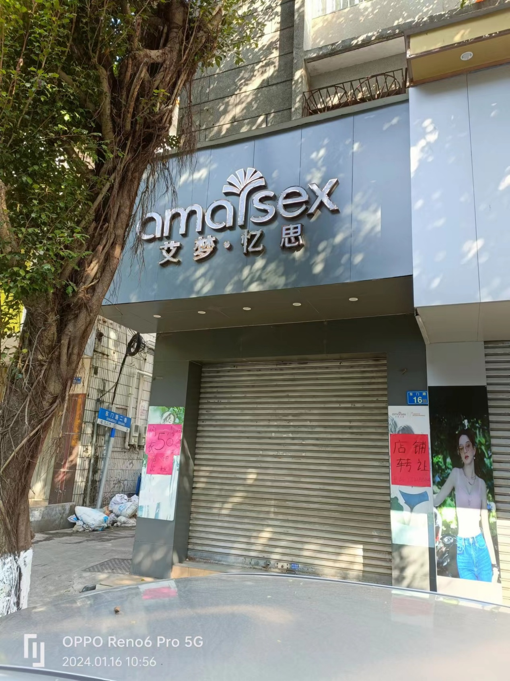

地址：龙门县龙城街道东门路14号西面第一间商铺现场图片（现门牌16号）

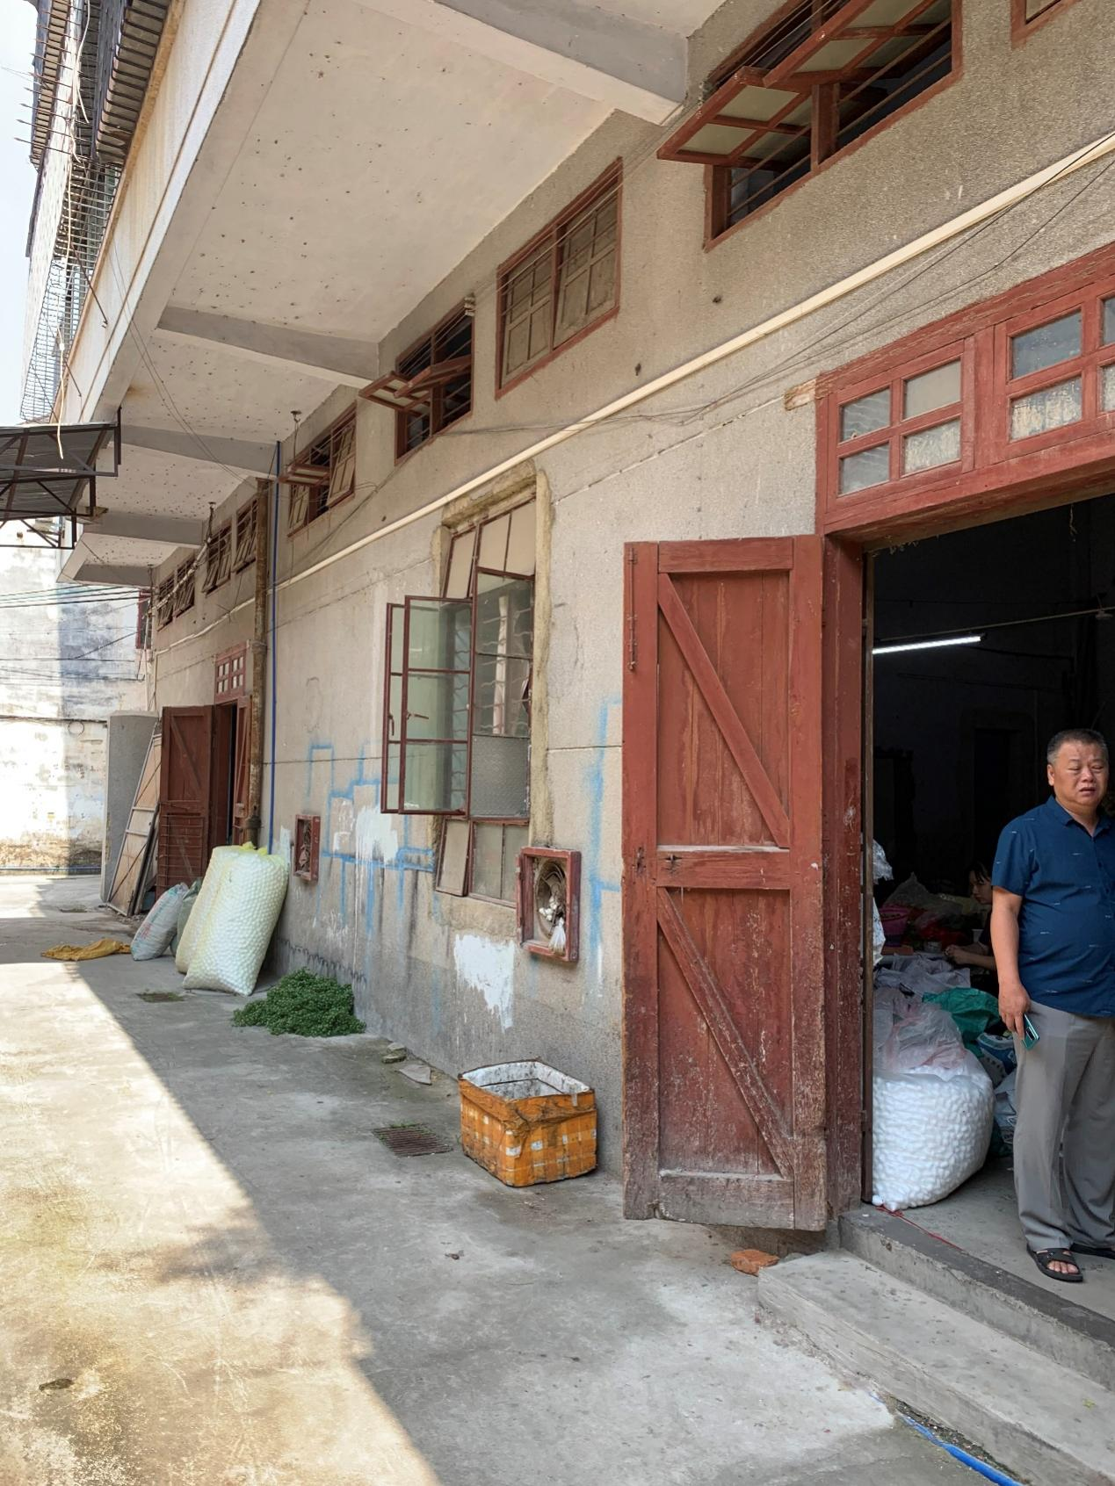

地址：龙城街道东门路③巷仓库现场图片（原花厂仓库）

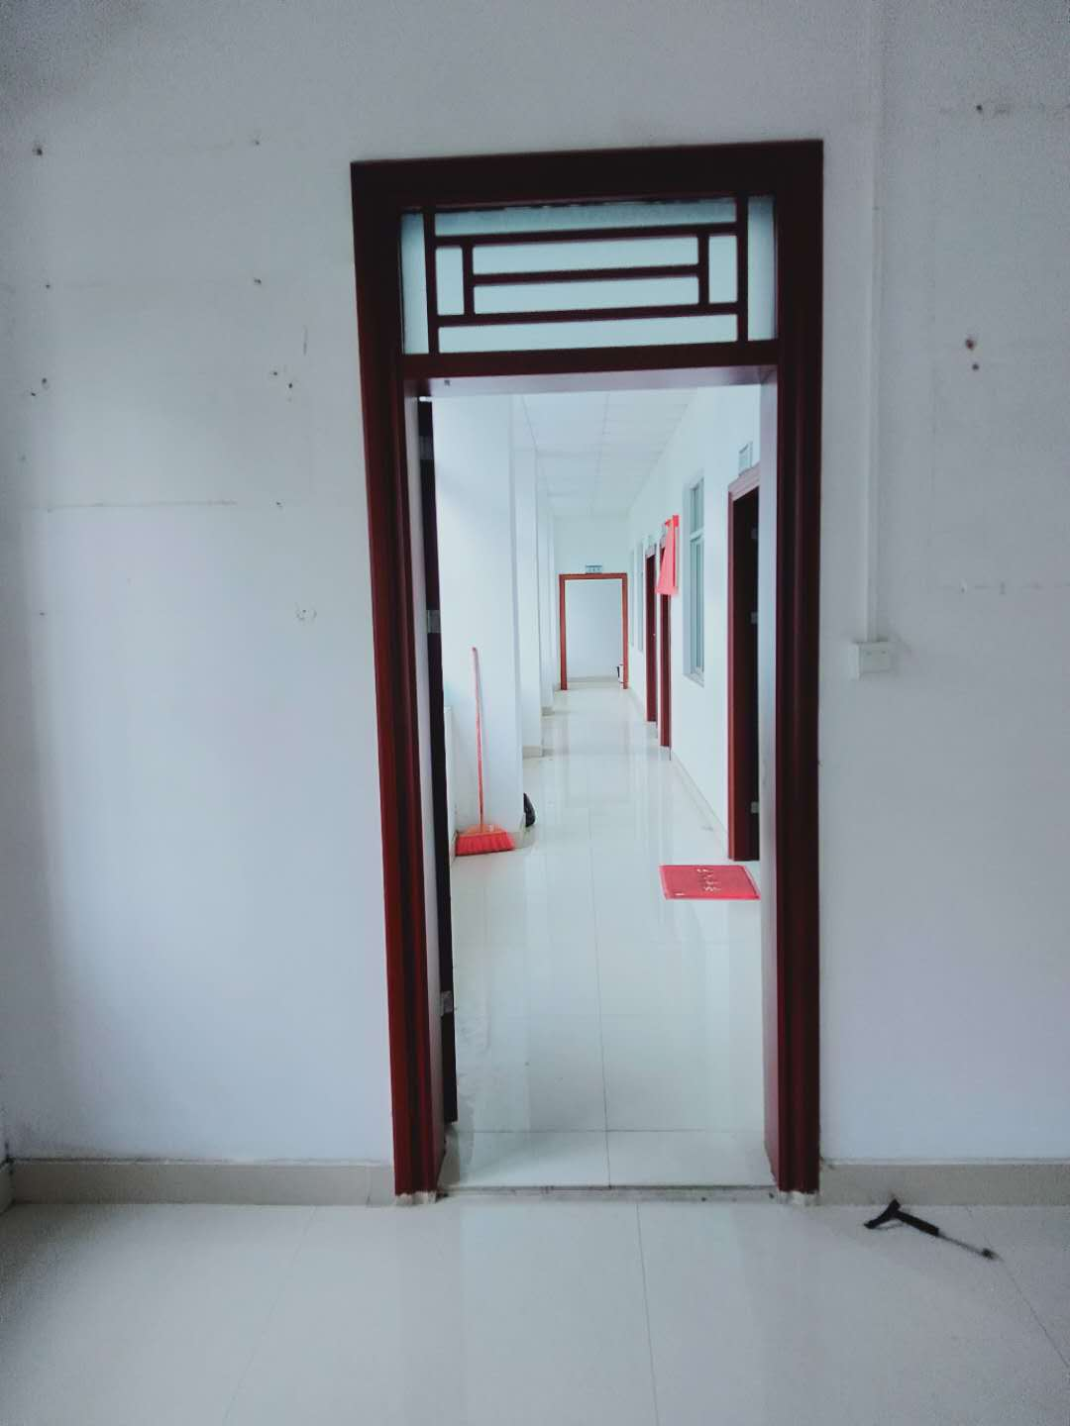

地址：龙门县龙城街道东门路14号（龙门县广源明糖烟酒公司办公楼三楼）现场图片